**第四次实验：**

学号：37220232203780 姓名：马鑫

1. **实验目的**

**掌握Sprite编程技术**

**掌握Unity 2D游戏开发方法**

1. **实验条件**

**Unity2022.3.15f1c1**

1. **实验内容**

**完成到Ruby’s Adventure [世界交互-伤害区域和敌人] 及其之前的内容。**

1. **实验步骤：**

（结合截图说明过程及现象结果）

1. 角色控制器与键盘输入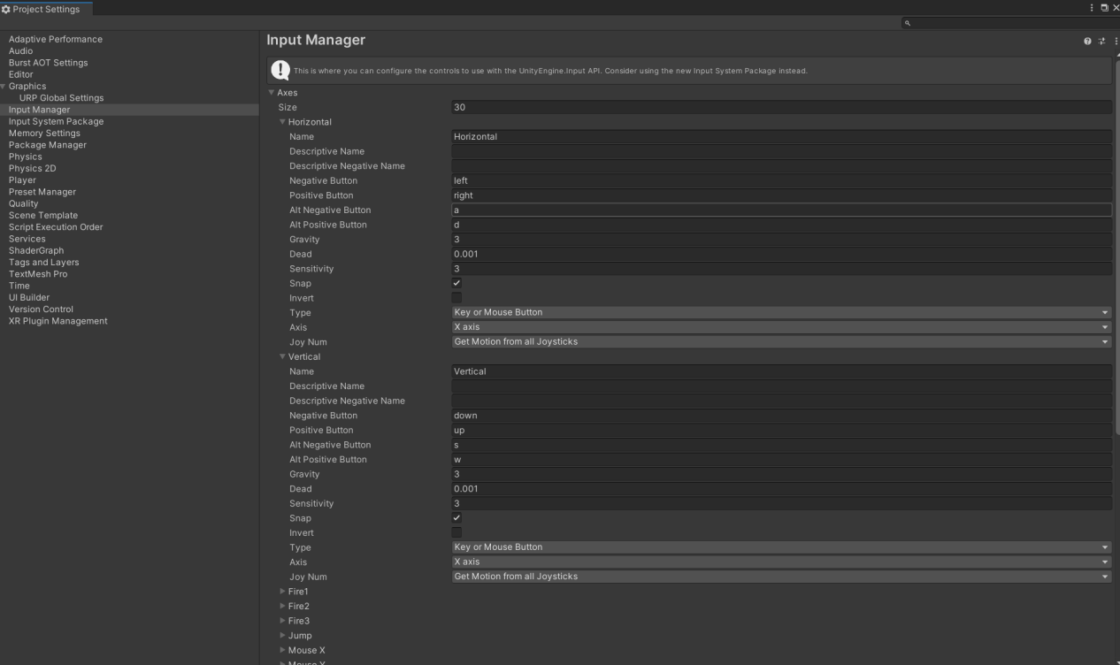查看默认输入设置——”Horizontal”和”Vertical”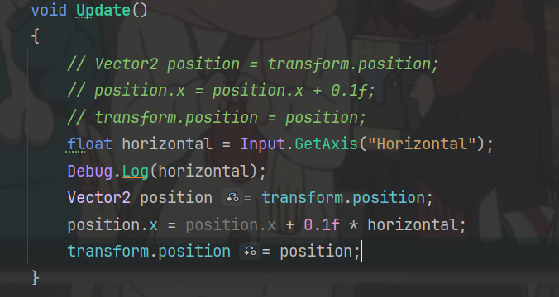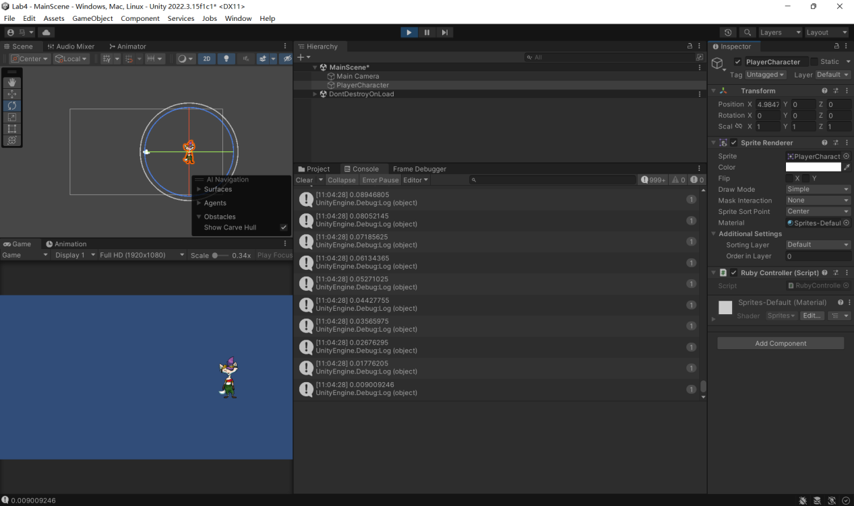获得水平输入”Horizontal”，使用AD或左右键左右移动，并进行测试。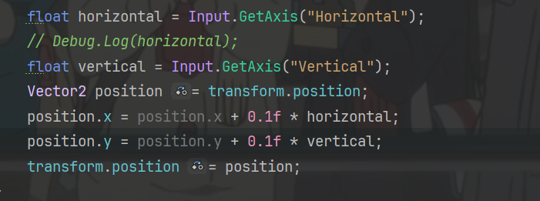同样，通过”Vertical”获得垂直输入，通过WS或上下键上下移动。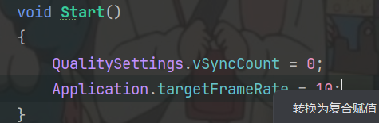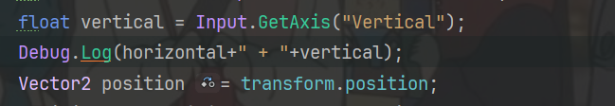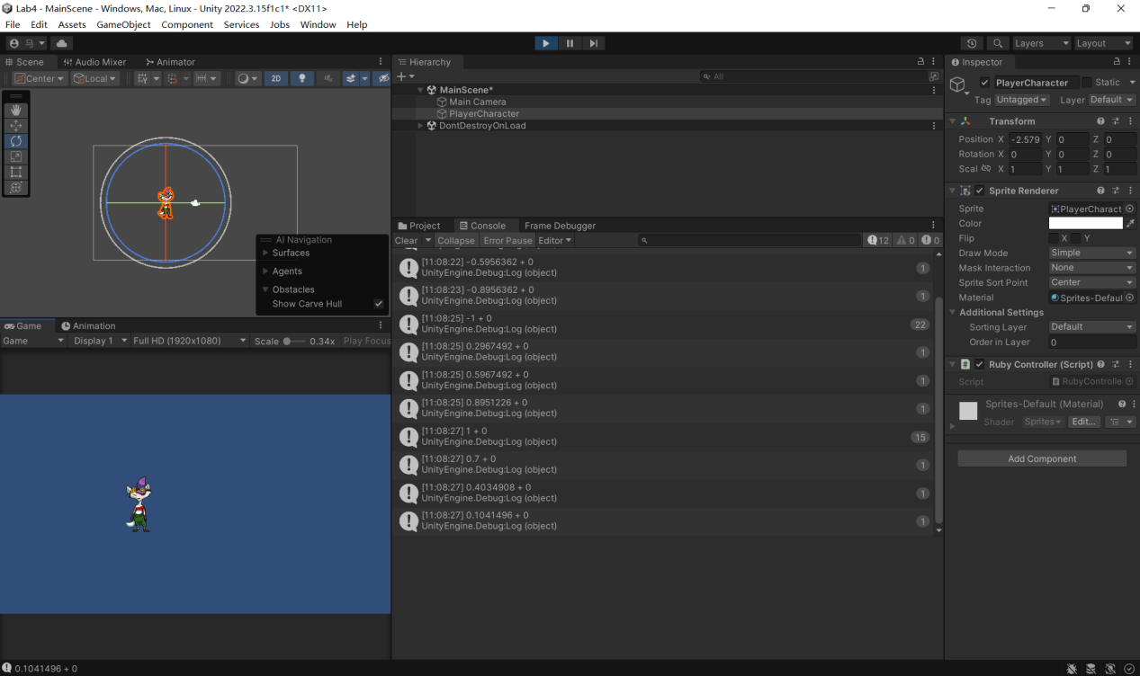关闭垂直同步，并更改渲染的帧率，测试后运行速度变慢。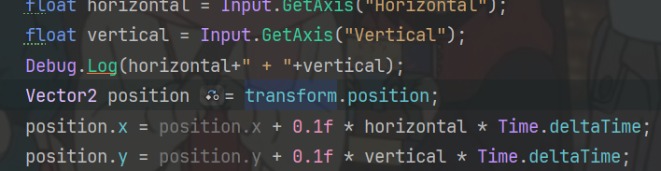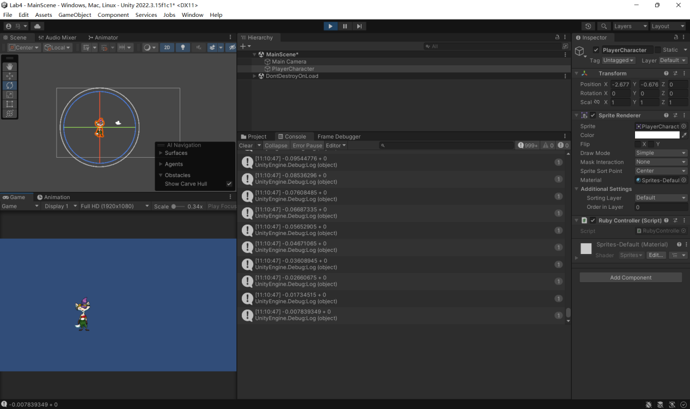给位置参量乘以Time.DeltaTime用单位/s来表示移动速度，并运行测试。

2、装饰世界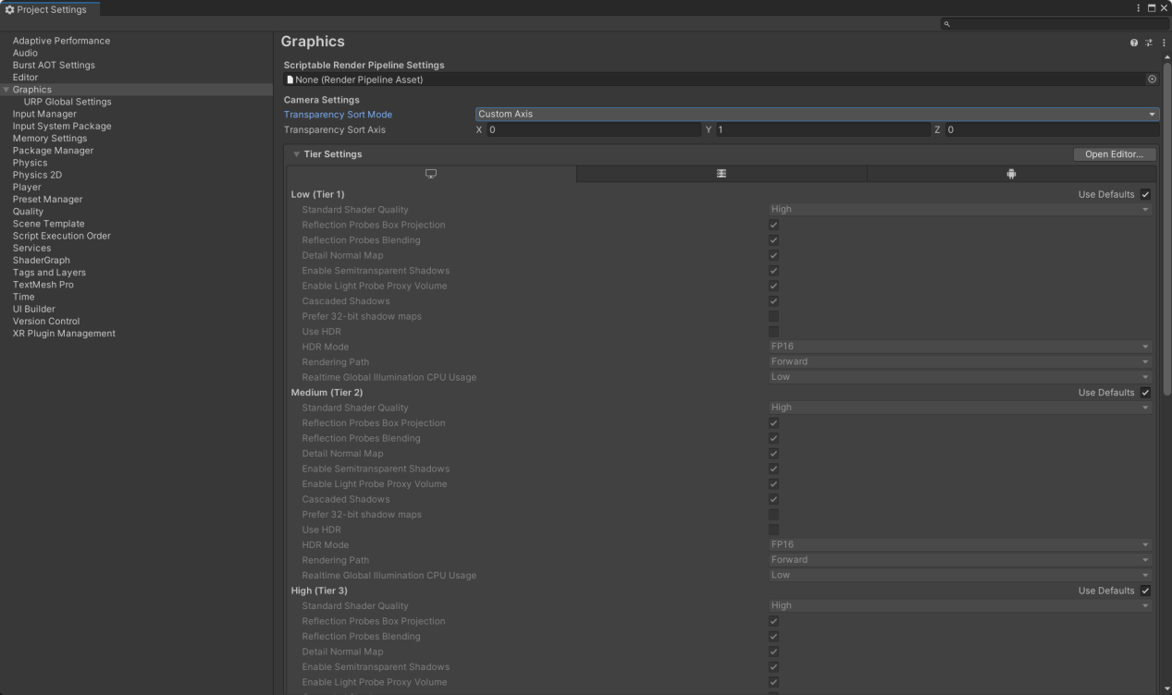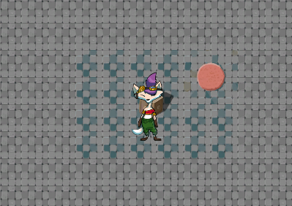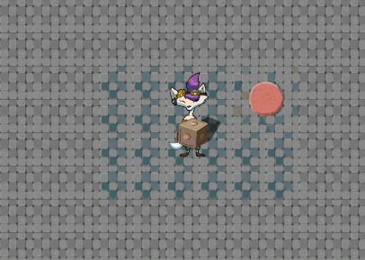更改图像设置，使得摄像机渲染顺序由Y轴决定，运行测试。屏幕截图 2025-03-14 113241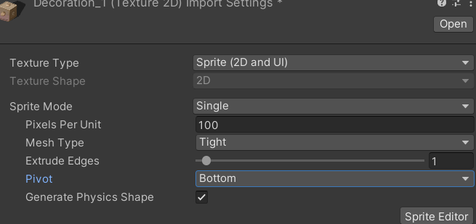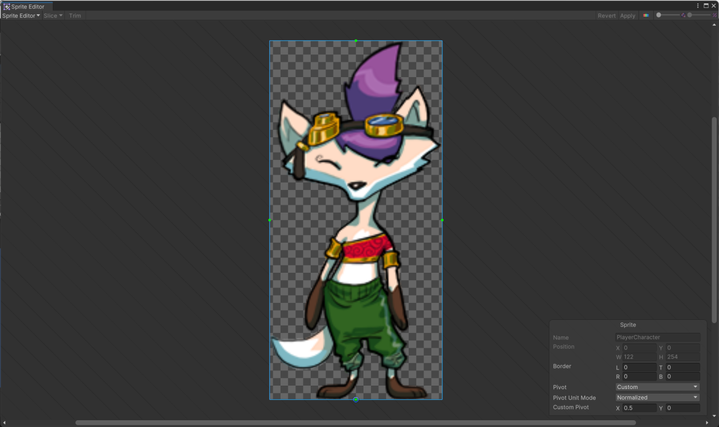更改Sprite Sort Point为Pivot，使判断图像的渲染层级由中心点Pivot决定。调整图像的中心点为图像正下方。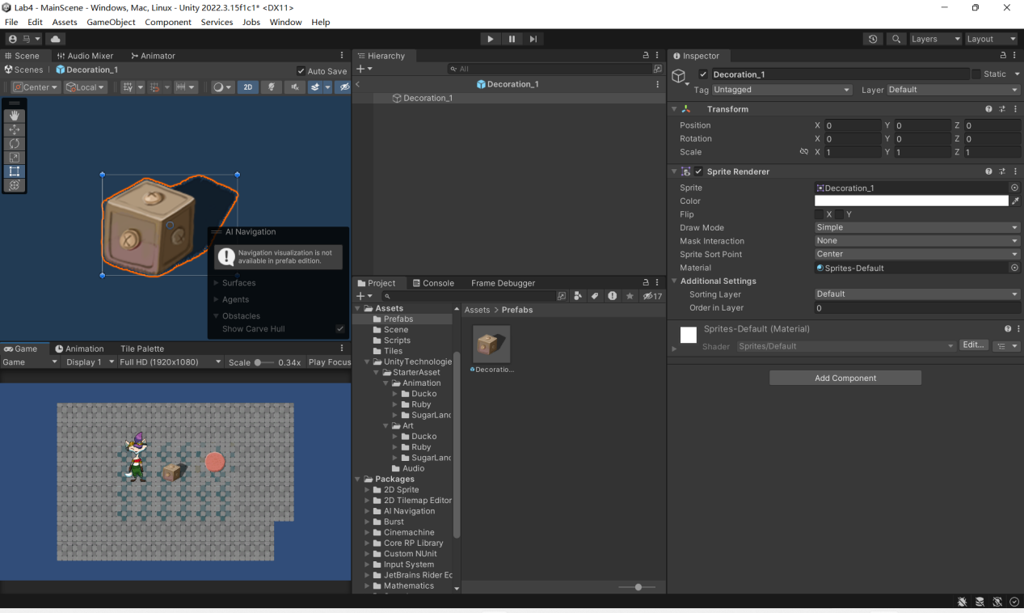创建预制体，并进入预制体进行编辑。

3、可收集对象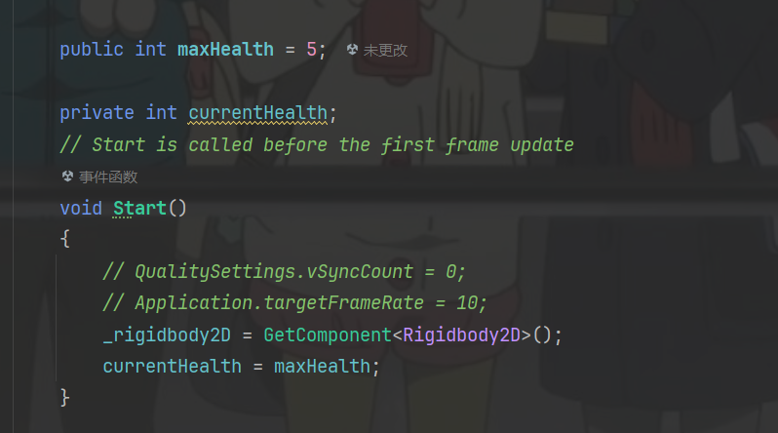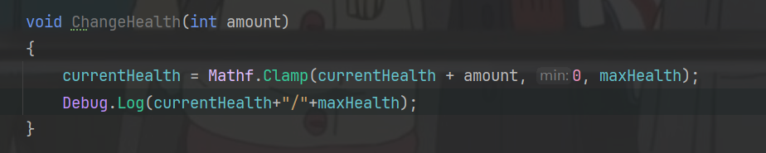修改RubyController代码，增加最大生命值和当前生命值变量，增加用于改变生命值的函数。屏幕截图 2025-03-14 143721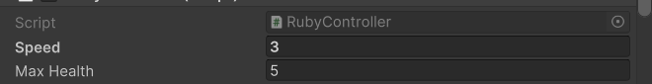增加公有变量速度，对原来的数值进行替换，使得序列化后的变量能够在Inspector窗口修改。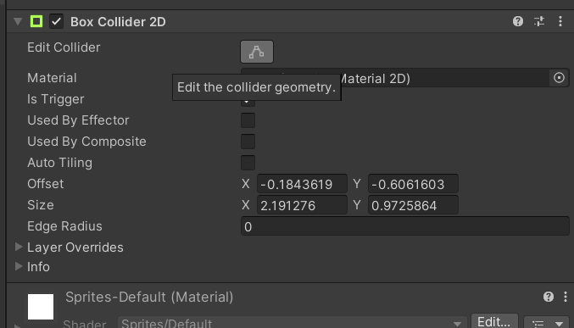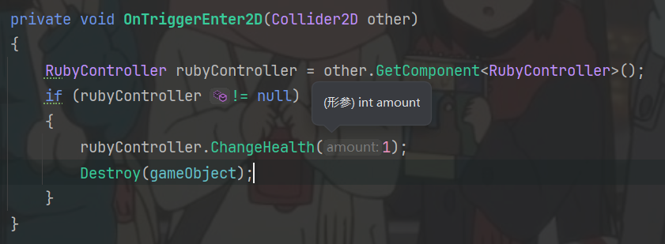为HealthCollectible增加碰撞体，勾选isTrigger选项，挂载代码，使得在触发时能够调用产生碰撞的RubyController的修改生命值的函数，然后销毁自身，实现增加1点生命值的功能。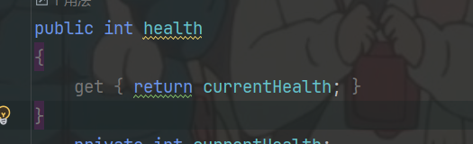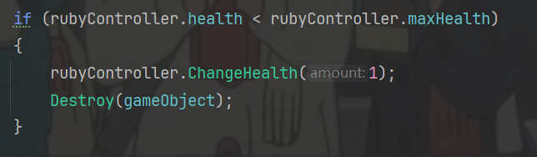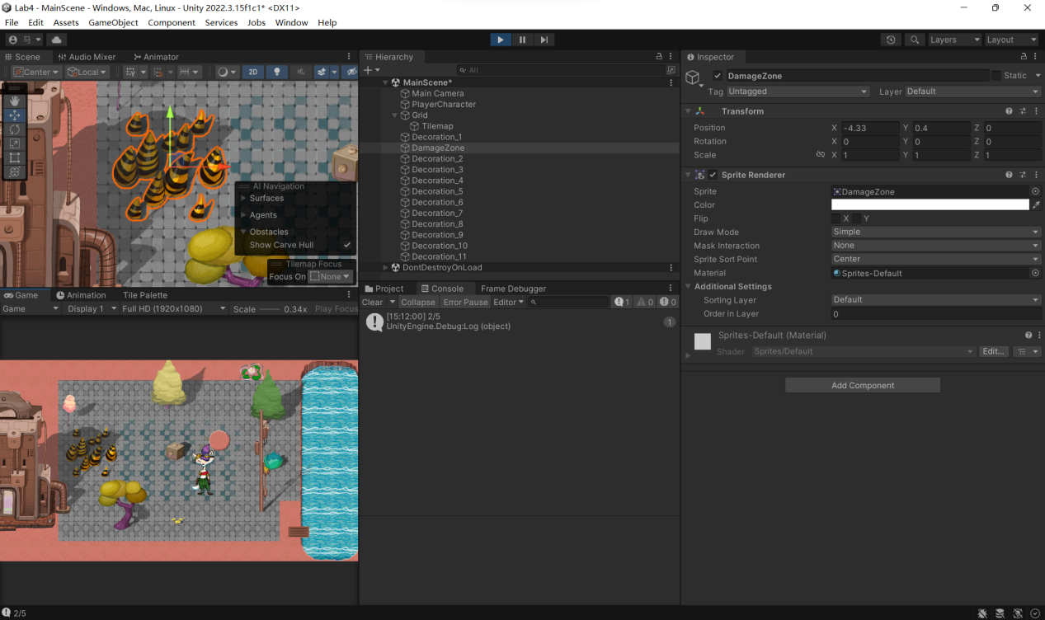为RubyController增加一个只读属性，使得能够在HealthCollectible中获得当前生命值，从而判断能否触发增加生命值的功能，运行测试。

4、伤害区域和敌人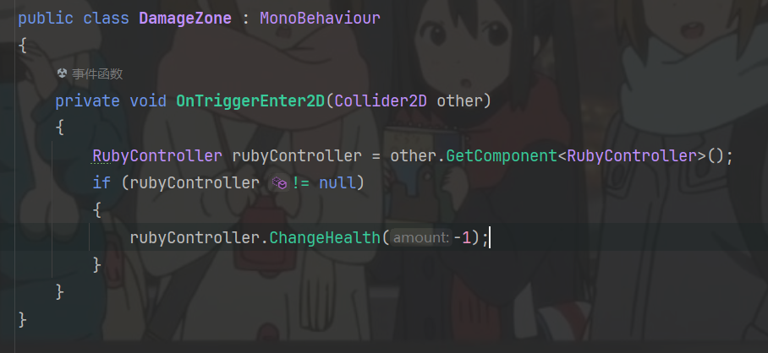为GamageZone挂载代码和触发器，使得触发时能够使Ruby的当前生命值减1,。屏幕截图 2025-03-14 151658

将Ruby的SleepMode改为NeverSleep，使得在第一次触发之后仍能继续触发。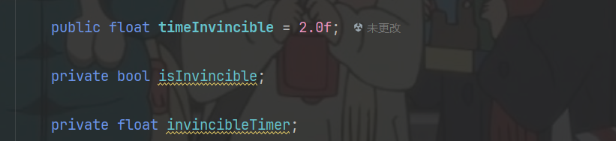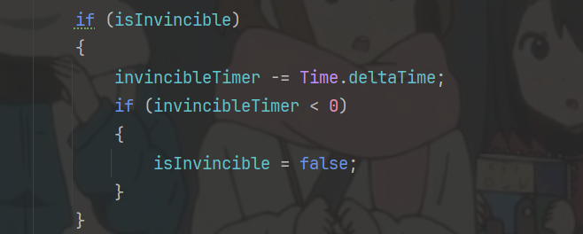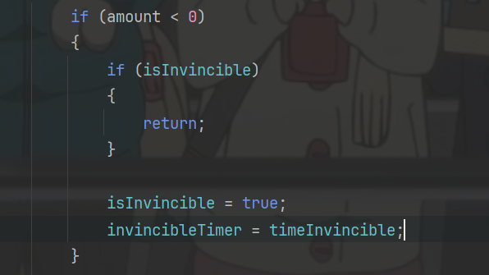避免Ruby在DamageZone中每一帧都会调用血量减1，为其增加无敌帧。公开变量为无敌帧的持续时间，bool值和计时器用于计算，当触发血量减少时，isInvincible改为true，不会再触发掉血，重置计时器，在Update函数中开始递减，递减为0后，isInvisible改为false，可以触发掉血。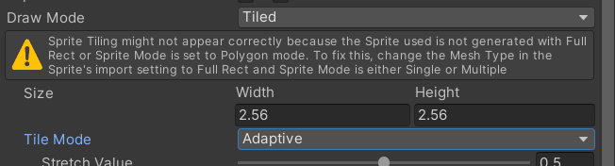屏幕截图 2025-03-14 152204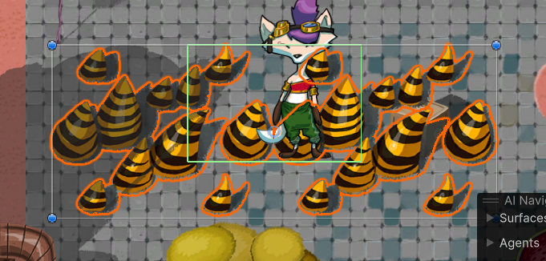改变DamageZone的TileMode为Adaptive，并将相应精灵图的MeshType改为FullRect，从而在拉伸DamageZone时，能够自动循环补充图层，而不会持续拉伸图层。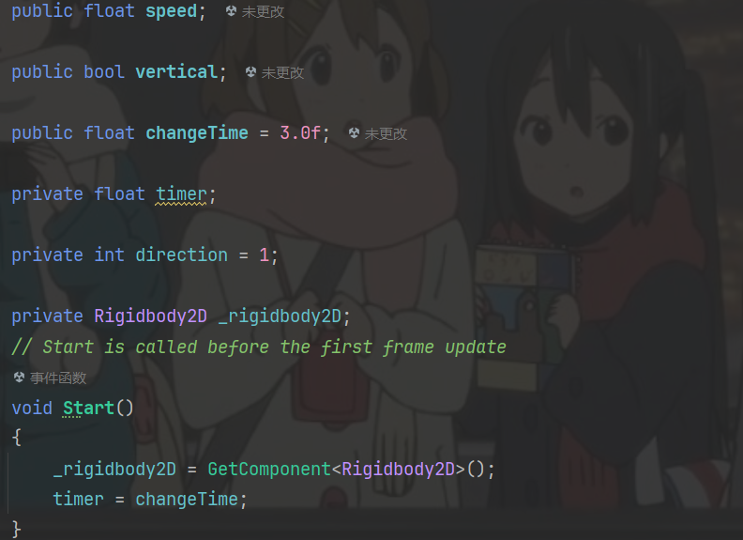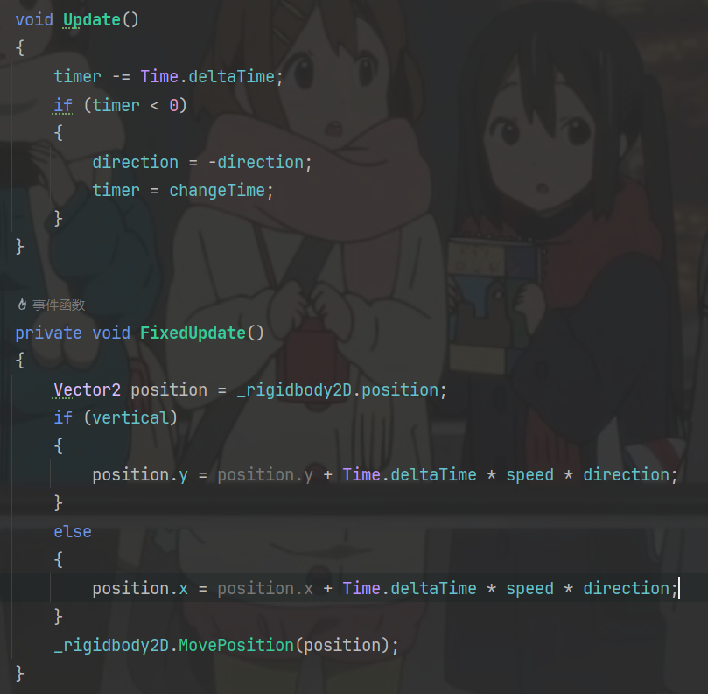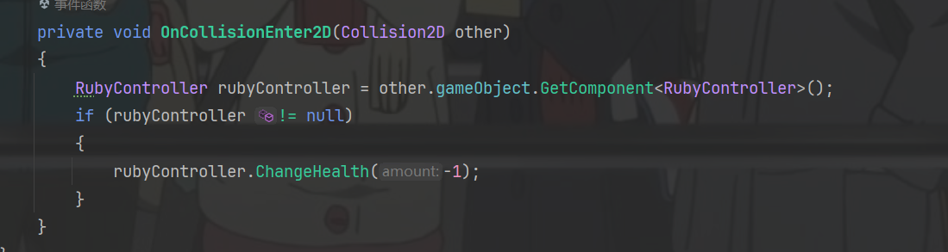创建敌人，增加可以循环移动的代码。vertical用于控制水平/垂直移动，changeTime控制每次朝某一方向运动的时间，timer计时器，direction控制方向。在FixedUpdate中，如果vertical为true，则改变y轴位置，否则改变x轴位置。Update中，计时器不断递减至0，然后重置计时器，改变方向。OnCollisionEnter2D用于在和Ruby产生碰撞时，使Ruby的血量减1。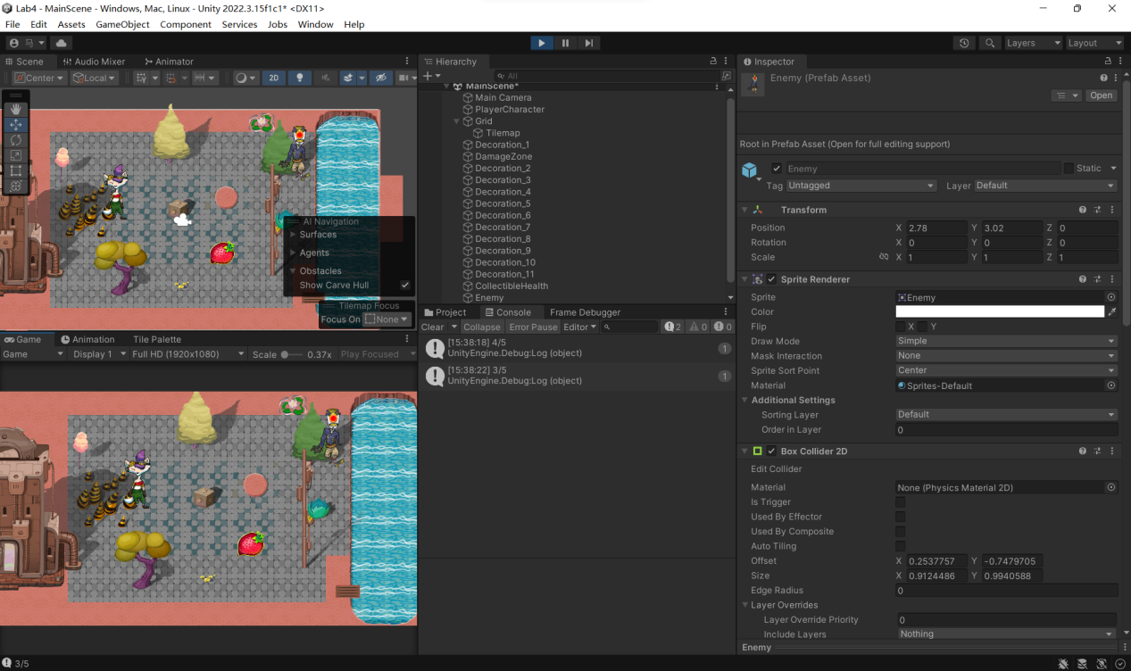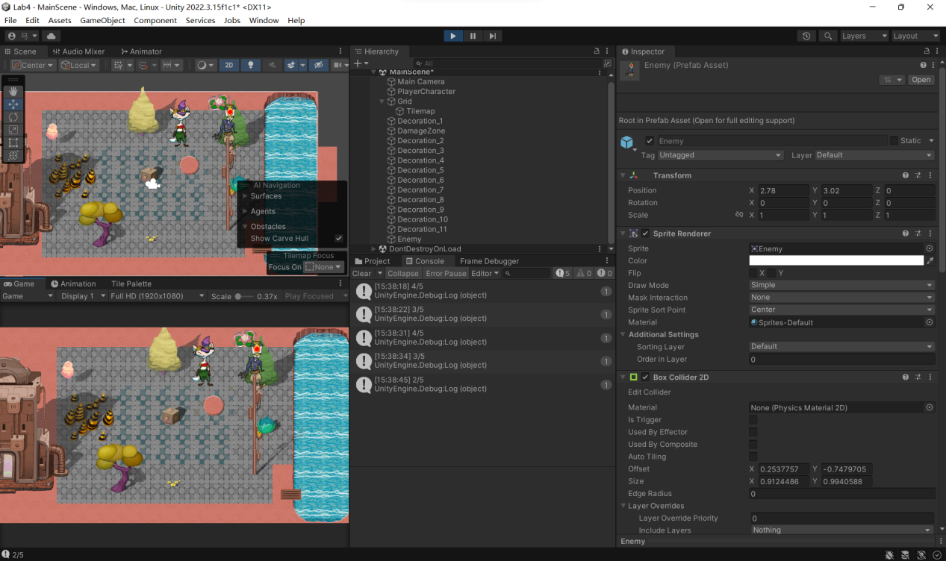运行测试。

1. **实验心得总结：**

前两次实验都做的是平时很少接触的，做起来也算有点难度，而且能够自由发挥，这次的实验需要完全跟着教程走，如果大一的时候还好，现在做起来真的太牢啦。